錦西こども園 園庭開放
（2025年度）
～育児相談をしています～
気になることや心配なことがあればいつでも職員に
声をかけてください。


- 予約は必要ありません
- 時間 午前１０：００～１１：００
月 | 日 | 内容
４月 | ９日（水） | 園庭であそぶ（戸外）
5月 | ７日（水） | シャボン玉あそび  （戸外）
6月 | 11日（水） | 育児講座 （室内）  (保健指導)身体計測
7月 | 9日（水） | 遊具あそび (室内)
８月 | 20日（水） | 水あそび （戸外）
９月 | ３日（水） | 園のおもちゃで遊ぶ  （室内）
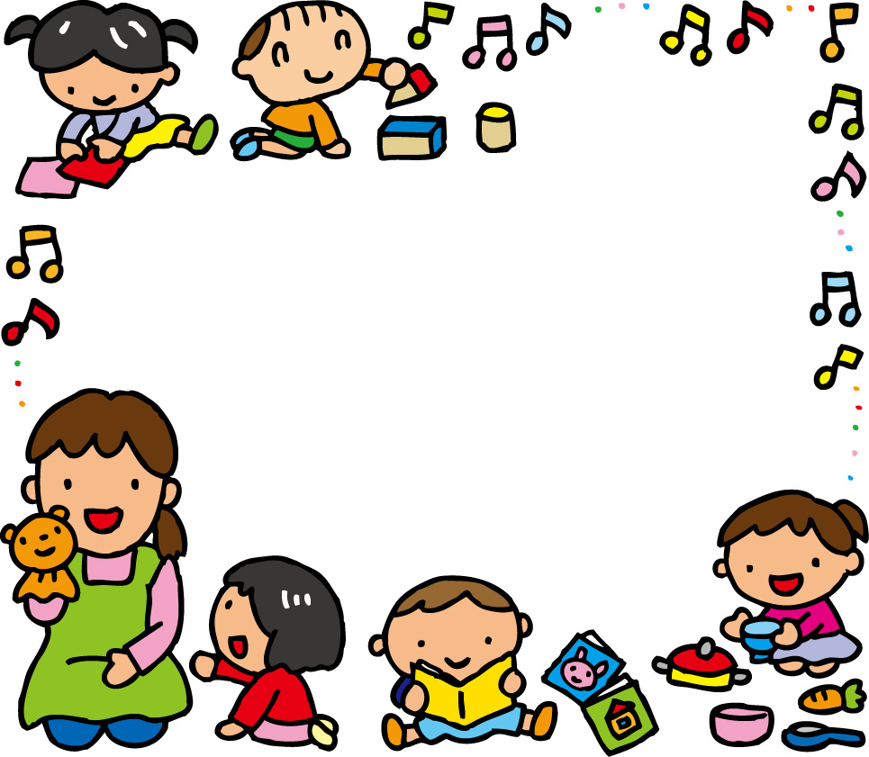
月 | 日 | 内容
１０月 | 22日（水） | 育児講座（食育）  (室内)
１１月 | 5日（水） | リズムあそび （室内）  身体計測
１２月 | 3日（水） | 新聞紙あそび （室内）
1月 | 7日（水） | 風船あそび （室内）
２月 | 4日（水） | 育児講座 （室内）  （親子でつながり遊び）  身体計測
３月 | 5日（木） | 大きくなったデー  (お楽しみ会) (室内)

※雨天時は室内であそびます。

※駐車場は使用できませんので、自転車か徒歩できてください。
来園時はインターホンを押して、必ず声をかけてください。

※上記とは別に毎日14:00～15:00の間、園庭で自由に遊んで
いただけます。雨天時は中止になります。

※随時、マイ保育園登録を受け付けています。

お問い合わせは 錦西こども園まで
℡ 072－233－0162
住所：堺区七道西町１２－２９

